Программа мероприятия
Международные встречи между компаниями 1:1
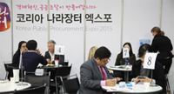 | Дата: Март 30(Wed.) ~ Апрель 1(Fri.), 2016  Место: KINTEX Hall 4, 5  Время: 10:00 ~ 18:00

Консультации компаний по закупкам
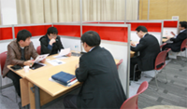 | Дата: Март 30 (Wed.) ~ Апрель 1(Fri.), 2016  Место: KINTEX Hall 4, 5  Время: 10:00 ~ 18:00

Церемония подписания меморандумов
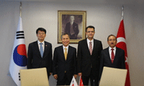 | Date : March 31(Thru.), 2016  Location : KINTEX Exhibition Center 1, room 212  Operating hour : 14:00 ~ 18:00

